取样规范

**取样要求：**

样品（包括原材料、成品、平行制样成品）应在建设方（或代建方、使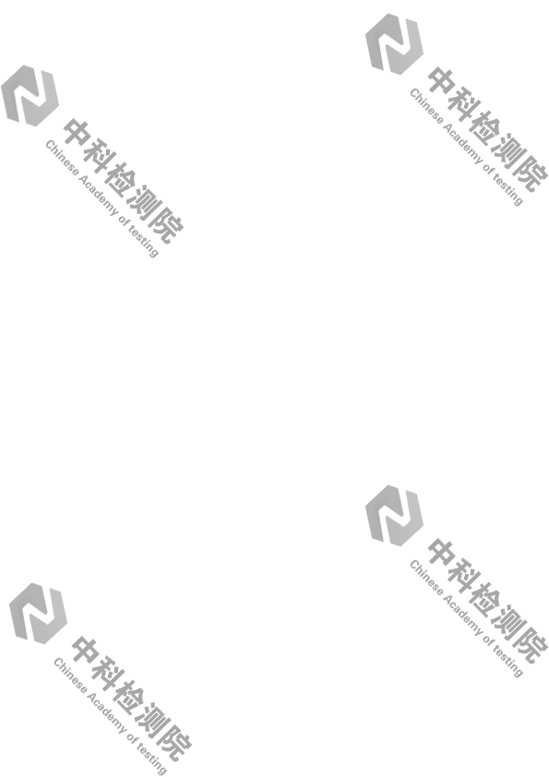用方）、监理方及施工方代表等相关人员见证下，在铺装现场取样。所有原材料的取样，从进场的原材料中随机抽取。取样后应在三方见证下密封保存，避免污染，可在外包装上粘贴标识或封条。

**固体类原材料取样规范：**

应对每次进场的原料取样，同一批次同一规格原料取一组样品。预制型面层和人造草面层样品规格不小于300mm×400mm×实际厚度，其他固体原料（颗粒）每组取样量不少于500g，取样后装入聚乙烯或聚四氟乙烯袋密封保存。

**非固体类原材料取样规范：**

应对每次进场的原料取样，同一批次同一规格原料取一组样品。非固体原料每组取样量不少于250ml，多组分非固体原料按配比取样，配比最小的组分取样量应不少于50ml。非固体原料在充分搅拌均匀后装入洁净干燥的玻璃瓶或其他不会导致化学污染的容器中密封保存，多组分非固体原料应将各组分单独取样包装。（切记所选用的容器一定得干燥，并能密封保存）

**合成材料面层成品类取样规范：**

铺装现场裁取、挖取或平行制备的合成材料面层样品规格不小于300mm×400mm×实际厚度，样品数量不少于4块，其中1块作为物理检测用样，1块作为化学检测用样，其余作为复验备样。必要时，可在铺装完成后的场地上挖取样品。取样后装入聚乙烯或聚四氟乙烯袋密封保存。因现场挖取的样品，往往遭到破坏和污染，故推荐使用平行制备的样品，平行样的制备配方、工艺和厚度应与现场施工相同；人造草坪面层若含有减震垫或填充物（橡胶颗粒和石英砂），也需按现场实际施工情况配齐。

**运输、保存与检测时间：**

样品运输过程中应避免因扭曲、挤压、受潮、化学污染或高温等改变样品物理或化学完整性，样品送达实验室后应在温度为（25±5）℃的室内环境带包装保存，原料样品应在送达实验室后14天内开始检测，成品样品应在14天～60天内开始检测。

取样签收单



**项目名称：**

**取样信息：**（产品名称、数量、规格）

**固体类原材料：（**≥300mm×400mm×实际厚度或≥500g）

**非固体类原材料：（**≥250ml）

**合成材料面层成品：**（不小于300mm×400mm×实际厚度，样品数量不少于4块）

**三方见证人：**

建设方签字： 电话：

监理方签字： 电话：

施工方签字： 电话：

取样时间： 年 月 日